中华商标协会考试报名流程

第一步：点击“参会报名管理”

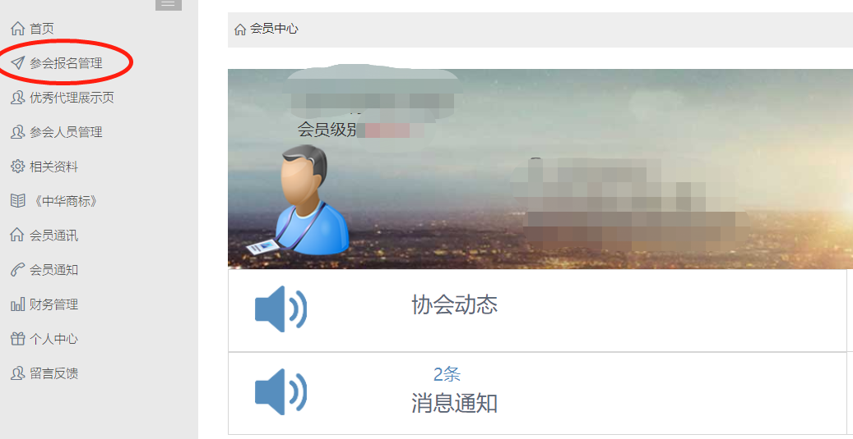

第二步：点击报名通道“报名”

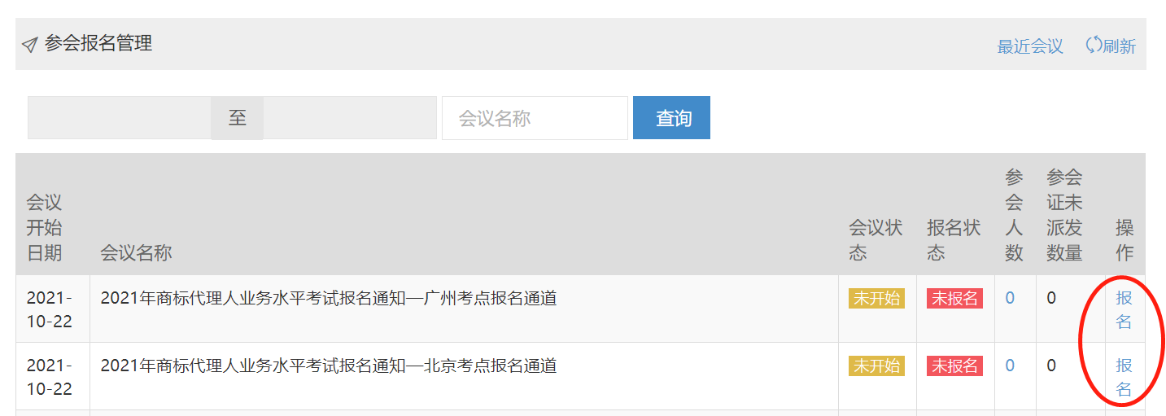

第三步：进入报名通道后，点击“购买参会证”

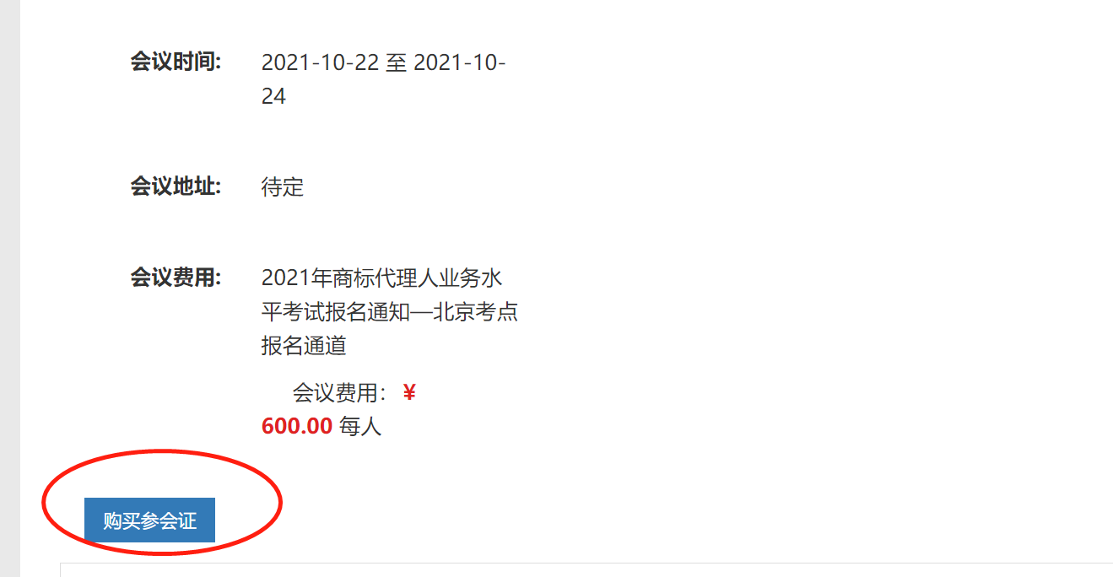

第四步：填写购买二维码数量（几个人报名参加，写几个人的），点击“添加”进入下一步

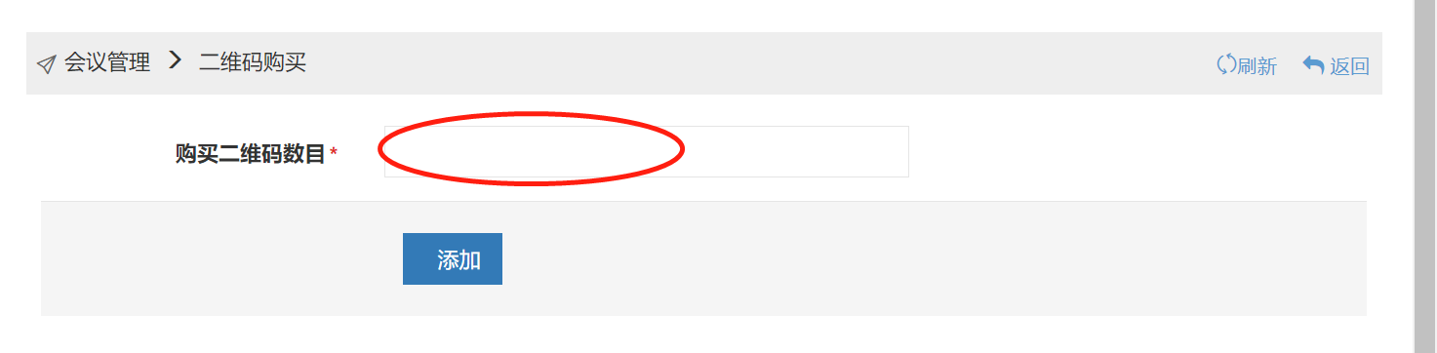

第五步：确认付款信息，点击“下一步”

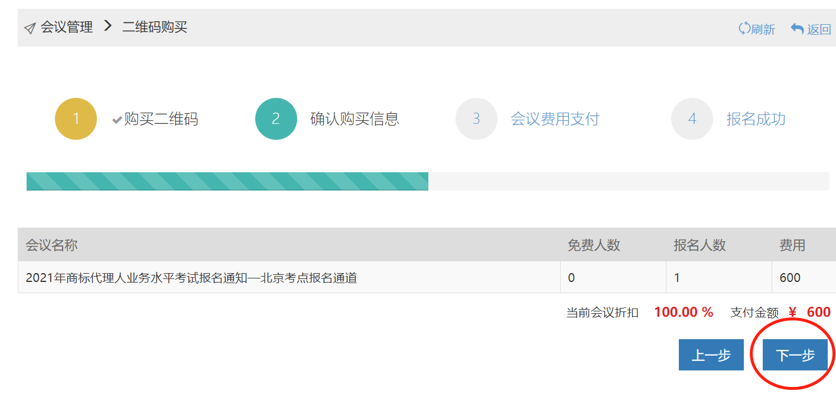

第六步：填写付款信息，只有线下付款一种方式，上传附件为银行汇款单。

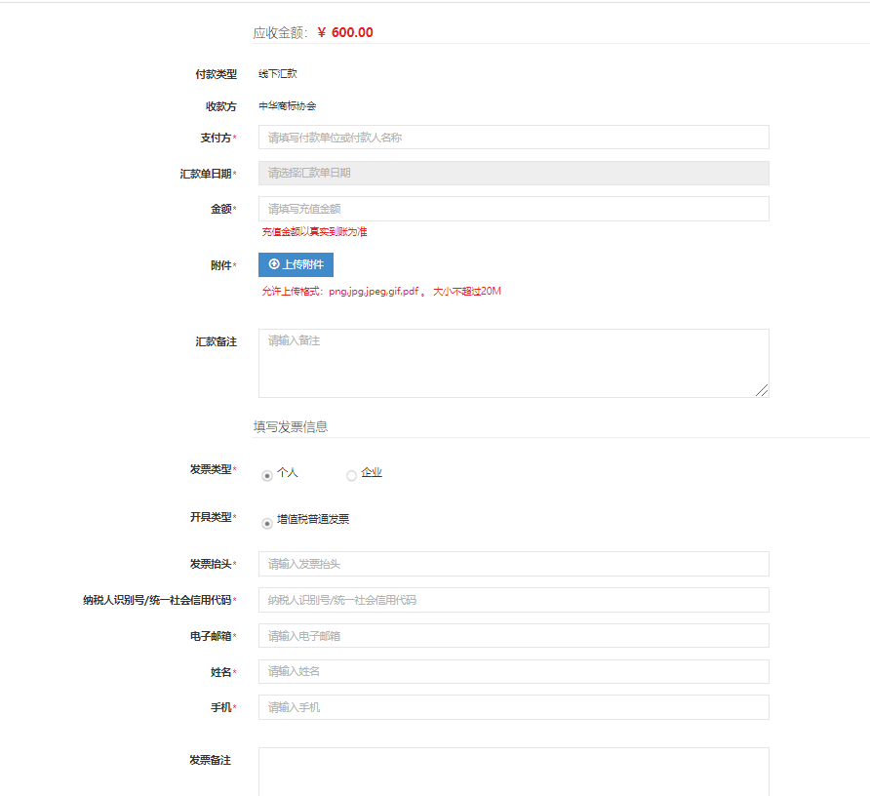

第七步：提交成功，等待审核通过名额。

第八步：填写报考人员信息，点击“参会人员管理”页面，右上角的“添加”进行填写。

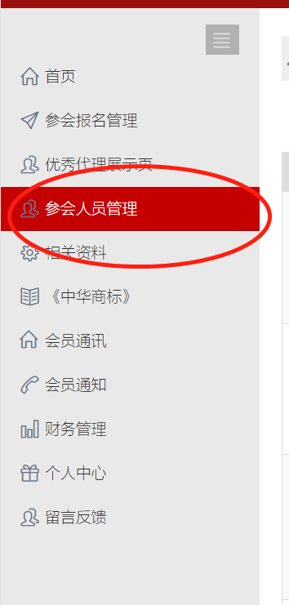

第九步：主要填写的信息如下图，（\*为必填项），点击“保存”即完成。

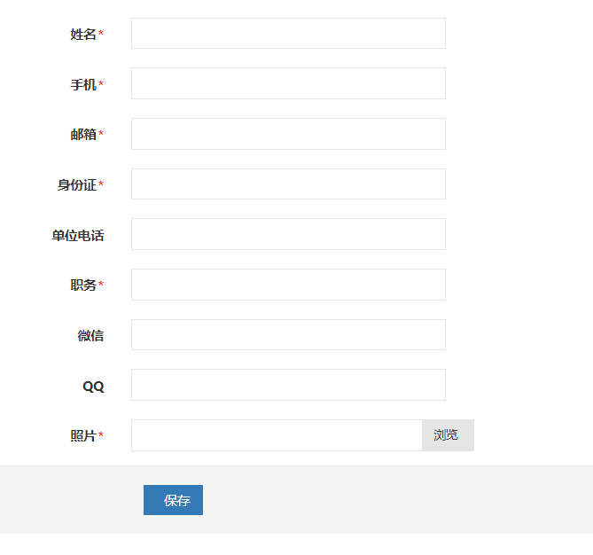

第十步：名额派发成功后，点击勾选参会人员信息进行报名，选择已购二维码的数量—点击“<或者>”增加或者减少参会人数量—参会人员信息绑定成功即报名成功。

